**PLAN DE CLASE/NOTA TÉCNICA**

**NIVEL: SECUNDARIA**

**JUEVES 02 DE FEBRERO**

**1.- NOMBRE DEL PROFESOR: Andrea Hernández Flores GRADO: 2° GRUPO: “A” “B”**

**2.- ASIGNATURA: FISICA**

**3.- TRIMESTRE: 2°**

**4.- SEMANA: SEMANA DEL 30 DE ENERO AL 03 DE FEBRERO**

**5.- TIEMPO: 40 minutos**

**6.- TEMA: Practica de laboratorio**

**7.- PROPÓSITOS: Científico Tecnológico**

**8.- COMPETENCIA: Identifica las aplicaciones de las ondas electromagnéticas**

**9.-APRENDIZAJE ESPERADO: Describe la generación, diversidad y comportamiento de las ondas electromagnéticas como resultado de la interacción entre electricidad y magnetismo**

**10.- CONTENIDOS: La luz, las ondas, teoría ondulatoria, aplicaciones de las ondas electromagnéticas**

**11.- RECURSOS:** Nota técnica, libreta de apuntes

**12.- MATERIALES:** cuaderno, imán, rebaba o limadura de hierro, guantes de electricidad y plataforma CVF

**13.- IMPLEMENTACIÓN DE ACCIONES DEL P.E.M.C**

**14.- INICIO:**

¿Qué es un campo magnético?

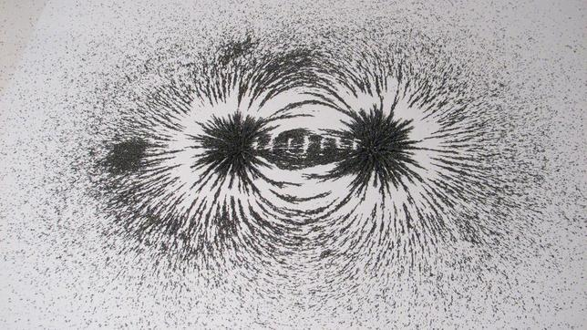**15. DESARROLLO:**

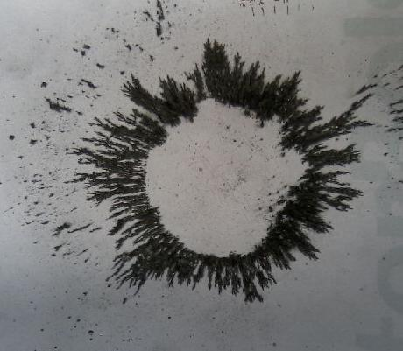

Procedimiento:

En una hoja coloca el contenido de la limadura de hierro o la rebaba de metal

Con apoyo de sus guantes deberán sostener el imán y colocarlo debajo de la hoja que contenga la rebaba o limadura

Intenta formar figuras con apoyo del imán.

**16.-CIERRE:**

Para finalizar la práctica los estudiantes deberán responder lo siguiente:

* ¿Qué ocurre cuando el imán entra en contacto con la limadura o rebaba?
* ¿Cuáles son los cambios que refleja la rebaba?

**17.- EVALUACIÓN: Autoevaluación ( ) Coevaluación ( ) Heteroevaluación ( x )**

Se evaluará la actividad realizada en cuaderno y la participación durante la clase con el objetivo identificar los problemas que existieran sobre el tema

**ACTITUDINAL:** Cumple con su asistencia y participación

**CONCEPTUAL:** Completa sus actividades en tiempo y forma

**PROCEDIMENTAL:** Aplica los conocimientos revisados previamente para la ejecución de su práctica.

**18.- TAREA:** No hay tarea.